
G型灌溉喷头
使用说明书
JXBS-GPT
Ver1.0

- 产品简介
  - 产品概述
G型喷头采用旋转结构，利用水力学流道，形成精细的均匀水珠。相对其他微灌喷头而言，覆盖范围大。倒置安装时可配合整体式膜片防滴阀，有效杜绝停喷后的滴灌伤苗现象，适合国内地区的单体大棚作物灌溉，满足单体大棚灌溉应用，有效改进了喷头喷洒角度大而导致水资源浪费，提高了喷灌质量，降低了使用成本。
  - 产品特点
省水节水，降低成本
适用性广，方便使用
G型框架，盲区小
倒插或地挂安装，使用多种场景
优质材料，使用寿命长
  - 产品应用
广泛应用于温室微喷、庭院灌溉、苗圃灌溉、蔬菜大棚等领域
- 产品参数
2.1 技术指标
G型小旋轮喷头
水压（MPa） | 口径 | 0.8mm | 1.0mm | 1.2mm | 1.4mm | 1.6mm | 1.8mm | 2.0mm
水压（MPa） | 喷嘴颜色 | 黑色 | 蓝色 | 绿色 | 红色 | 黄色 | 橙色 | 灰色
150 | 流量  （L/H） | 22.8 | 37.8 | 53.9 | 72.8 | 90.0 | 115.8 | 147.9
150 | 半径  （m） | 2.5 | 2.5 | 2.5 | 2.5 | 2.5 | 2.5 | 2.5
200 | 流量  （L/H） | 27.2 | 45 | 64.4 | 86.1 | 105.6 | 136.7 | 175.0
200 | 半径  （m） | 2.5 | 2.6 | 2.7 | 2.7 | 2.8 | 3.0 | 3.0
250 | 流量  （L/H） | 31.3 | 51 | 73.3 | 97.8 | 116.1 | 150.0 | 197.5
250 | 半径  （m） | 2.6 | 2.7 | 2.7 | 2.8 | 3.0 | 3.2 | 3.2
300 | 流量  （L/H） | 33.9 | 55.6 | 79.4 | 107.2 | 125.0 | 162.5 | 221.7
300 | 半径  （m） | 2.7 | 2.7 | 2.8 | 3.0 | 3.2 | 3.5 | 3.5
G型折射雾化喷头
水压（MPa） | 口径 | 0.8mm | 1.0mm | 1.2mm | 1.4mm | 1.6mm | 1.8mm | 2.0mm
水压（MPa） | 喷嘴颜色 | 黑色 | 蓝色 | 绿色 | 红色 | 黄色 | 橙色 | 灰色
150 | 流量  （L/H） | 37.8 | 53.9 | 53.9 | 72.8 | 90.0 | 115.8 | 147.9
150 | 半径  （m） | 1.0 | 1.1 | 1.2 | 1.3 | 1.3 | 1.4 | 1.5
200 | 流量  （L/H） | 27.2 | 45 | 64.4 | 86.1 | 105.6 | 136.7 | 175.0
200 | 半径  （m） | 1.0 | 1.1 | 1.2 | 1.3 | 1.3 | 1.4 | 1.5
250 | 流量  （L/H） | 31.3 | 51.0 | 73.3 | 97.8 | 116.1 | 150.0 | 197.5
250 | 半径  （m） | 1.2 | 2.7 | 2.7 | 2.8 | 3.0 | 3.2 | 3.2
300 | 流量  （L/H） | 55.6 | 55.6 | 79.4 | 107.2 | 125.0 | 162.5 | 221.7
300 | 半径  （m） | 1.2 | 2.7 | 2.8 | 3.0 | 3.2 | 3.5 | 3.5
2.2产品尺寸
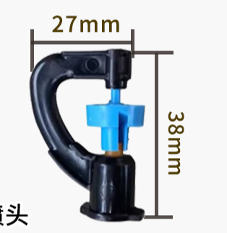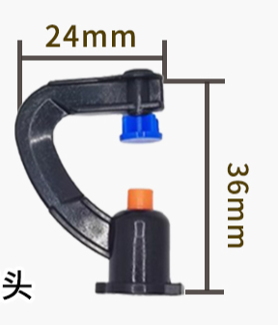
左为G型小旋轮喷头，右为G型折射雾化喷头
- 注意事项
3.1安装维护
水雾喷头的安装应在系统试压、冲洗、吹扫合格后进行；
水雾喷头与保护对象之间的距离不得大于水雾喷头的有效射程；
水雾喷头之间的水平距离与垂直距离应满足水雾锥相交的要求；
每月检查一次水雾喷头，当喷头上有异物时及时清除。
3.2 储存运输
水雾喷头在运输过程中，包装箱要防雨，装卸时防止撞击；
水雾喷头应存放在通风、干燥的库房内，贮存温度为-15℃～40℃，应避 免与腐蚀性物质共同贮存。

